Муниципальное бюджетное дошкольное образовательное учреждение Детский сад общеразвивающего вида с приоритетным направлением художественно-эстетического развития воспитанников «Звездочка» п. Первомайский

Летний праздник в детском саду ко Дню Защиты детей

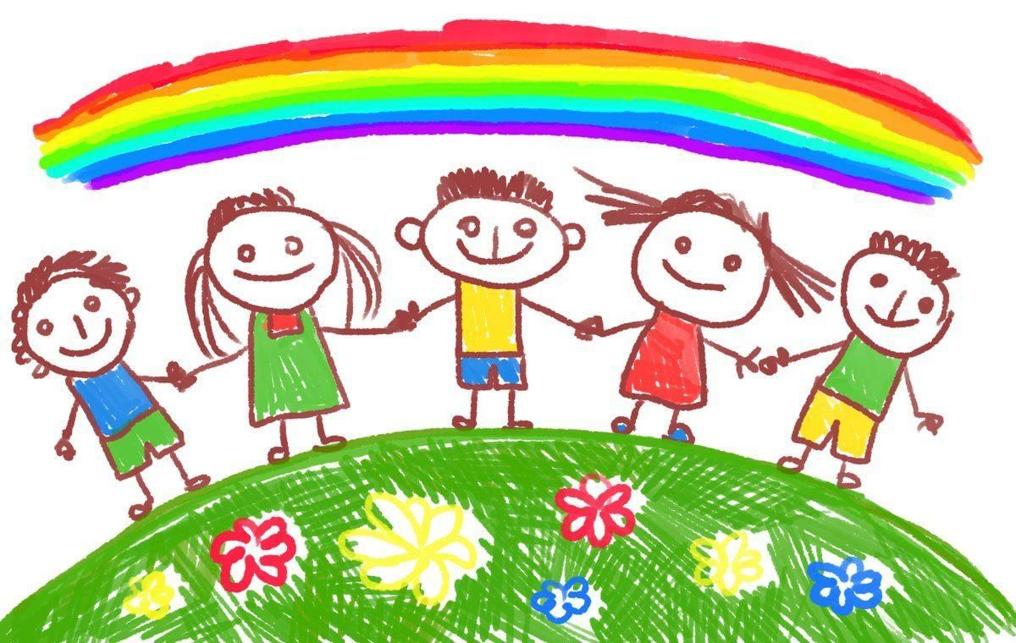

Подготовила и провела:
Воспитатель Хилкова Т.В.

п. Первомайский
2022г.
Летний праздник в детском саду ко Дню Защиты детей
Цель: Организация досуговой деятельности дошкольников в летний период.
Задачи:
1. Воспитывать у детей дружелюбие, радость от солидарности со сверстниками при выполнении заданий в команде.
2. Развивать силу, выносливость, быстроту реакции при выполнении спортивных упражнений.
Оборудование: шляпка, цветные обручи, гимнастические палки, 2 мяча, 2 корзинки, овощи и фрукты (муляжи).
Ход праздника
Ведущий:
1 июня – наступило лето!
И теплом июньским вся земля согрета
1 июня – день больших затей –
День Защиты в мире маленьких детей!
Ведущая: Здравствуйте, ребята! Вы знаете, какой сегодня день? Сегодня первый день лета. Лето- пора каникул, отдыха, новых приключений и путешествий. А это значит, что мы с вами будем больше гулять, играть и веселиться. К тому же первый день лета – это праздник. Называется он «День защиты детей». В этот день все люди земли показывают свое горячее стремление защитить детей от ужасов войны, от голода и болезней, и сделать так, чтобы все- все- дети на всей Земле были счастливы! Это день борьбы против войны и зла, за мир во всём мире, за счастье и радость детей. Дети всей земли имеют право на чистое небо, на счастливое детство.
Игра «Что летом бывает и что не бывает?
1. Если снег лежит, не тает, летом разве так бывает? Нет.
2. Летом теплая трава? Да.
3. Если птицы улетают, потому что холодает. Это летом так бывает? Нет.
4. Стало очень, жарко, можно загорать? Да.
5. С первым солнечным лучом на дворе сосульки тают? Нет.
6. Летом теплая вода, и купаться побежим? Да.
7. Летом все деревья облетают, листья на траву роняют? Нет.
8. Ну а может быть, мороз отморозит летом нос? Нет.
9. Если летом дождь пойдет, зонтик мы возьмем? Да.
Игра «ШЛЯПА по кругу». (1 младшая группа)
(дети стоят в кругу и передают шляпку по кругу, у кого в руках окажется шляпка, тот выходит в круг и танцует).
Ведущий: Молодцы ребята.
А сейчас отгадайте загадку:
Шевелились у цветка
Все 4 лепестка:
Я сорвать его хотел
Он вспорхнул и улетел. ( Бабочка)
Сейчас ребята 2 младшей гр. превратятся в стайку бабочек, которые летают по цветущему лугу.
Ведущий: Кружатся в воздухе,
Вьются, порхают,
Крылья у бабочек
Быстро мелькают.
Игра «Бабочки» ( 2 младшая группа)
На площадке лежат 8-10 обручей, украшенных цветами. Дети бегают под музыку. На окончание мелодии становятся в обруч.
А сейчас я проверю, как вы хорошо знаете сказочных героев. Если неправильно говорю, то меня исправляйте!
Словесная игра «Назови правильно героев сказки».
Жар - Насекомое ….(птица)
Курочка – Белая ……(Ряба)
Лягушка- Икушка…..(Квакушка)
Мышка – Марфушка…..(Норушка)
Царевна – Жаба……(Лягушка)
Василиса – Страшная……(Прекрасная)
Сестрица – Иванушка…..(Аленушка)
Муха – Веселуха…..(Цокотуха)
Иванушка – Умный….. (Дурачок)
Эстафетная игра «Нарисуй солнышко» (средняя группа)
(Каждая команда выстраивается в колонну по одному. У линии старта перед каждой из команд лежат гимнастические палки (лучики солнца), количество которых равно количеству игроков. Впереди каждой команды на расстоянии 5-7 метров, кладут обруч. Основная задача участников эстафеты – поочерёдно, по сигналу, выбегая с палками, разложить их лучами вокруг своего обруча – «нарисовать» солнце.)
Эстафета "Передай улыбку". (старшая группа)
Каждая команда передаёт шар-улыбку над головой, последний из колонны бежит вперед и становится первым.
Эстафета «Во саду ли, в огороде» (подготовительная группа)
Участвуют 2 команды по 8 - 10 человек. Перед каждой - сад, огород (мелом начерченный квадрат или большой обруч). У капитанов команд в руках корзинки с овощами и фруктами (огурец, морковь, репа, лук, свекла, яблоко, картофель и др.). Первый игрок бежит и "высаживает" в огород все овощи, следующий игрок собирает урожай в корзину, потом процесс повторяется до последнего участника.
Ведущий: Поиграли, а теперь хочу узнать как вы живете.
Игра «Как Живете?»
Ведущий: Как живете?
Дети: Вот так! (Показывают большой палец)
Ведущий: Как идете?
Дети: Вот так! (Шагают на месте)
Ведущий: Как бежите?
Дети: Вот так! (Бегут на месте)
Ведущий: Как плывете?
Дети: Вот так! (Руками имитируют плывущего человека)
Ведущий: Как шалите
Дети: Вот так! (Прыжки на месте)
Ведущий: Вдаль глядите?
Дети: Вот так! (Представляют ладонь ко лбу)
Ведущий: Ночью как спите?
Дети: Вот так! (Складывают ладошки домиком и кладут под голову, имитируя спящих)
Ведущий: Как кричите?
Дети: Вот так! (Дети кричат)
Ведущий: Вот и праздник, сказку лета,
Нам заканчивать пора.
Но ведь лету-то начало,
Не грустите, детвора.
Становись, народ, в хоровод.
Танец вас веселый ждет (перестроение в круг)
«Танец маленьких утят»
Раздача угощений

